Ciclo Documental

Mirándonos… Pensándonos
Lunes 2/11/09 21:00 hs.
Sala de Conferencias (Planta Alta)
Facultad de Ciencias de la Alimentación
Avda. Monseñor Tavella 1450

LA MATINÉE
Director: SEBASTIÁN BEDNARIK
Género: Documental

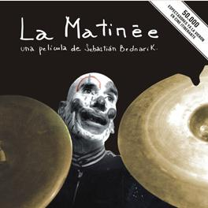
En La Matinée, Sebastián Bednarik registra en formato de documental el retorno a los tablados de veteranos murguistas, que luego de varios años de ausencia decidieron presentarse en el carnaval uruguayo y concursar oficialmente. Para esto convocaron a dos eminencias actuales de la música uruguaya: Edu “Pitufo” Lombardo (integrante de Contrafarsa, Falta y Resto y Asaltantes con Patente, fue quién inspiró a Jaime Roos a mediados de la década del 80 la canción Los futuros murguistas) se hizo cargo de la dirección escénico-coral, y Marcel Keoroglián (cupletero y letrista) trabajó los textos para que esta agrupación de leyendas vivientes se presentara en el carnaval de 2004 bajo el nombre de La Matineé.
Más allá del conocimiento o de la relación que uno pueda tener con la murga uruguaya, La Matineé logra captar al público amante del género pero también es una gran presentación e introducción a este mundo para aquellos que no son adeptos a escuchar o ver agrupaciones murgueras.

